TicketIA — Evidencias del Sprint 2
Pruebas, defectos corregidos y capturas de la aplicación
Jade Vásquez · Kiara Isuiza · David Navarro | Docente guía: Fabián Álvarez Montenegro

1. Resumen
Indicador | Resultado
Historias del sprint | 6 (HU-05, HU-06, HU-08, HU-07, HU-09 y HU-19), 20 puntos
Criterios de aceptación verificados | 18 de 18
Pruebas nuevas del sprint | 81 (9 de HU-05, 10 de HU-06, 8 de HU-07, 12 de HU-08, 28 de HU-09 y 14 de HU-19)
Primera ejecución del sprint | 54 aprobadas y 27 fallidas, que revelaron 8 defectos
Ejecución final (Sprints 1 y 2) | 249 aprobadas, 0 fallidas en todo el proyecto (160 con las pruebas funcionales de los Sprints 1 y 2)
Ejecución en el equipo del proyecto | 81 de 81 aprobadas y, con todo el proyecto, 249 de 249 aprobadas, el 3 de noviembre de 2026 (Figuras 12 y 13)
Cobertura de código | 88 % con todas las pruebas del proyecto (80 % con las funcionales de los Sprints 1 y 2; meta: ≥ 70 %)
Base de datos de las pruebas | PostgreSQL 16 real, separada de la de desarrollo

2. Estrategia de pruebas
Igual que en el Sprint 1, cada criterio de aceptación se tradujo en una o más pruebas, que llevan el criterio en su nombre (por ejemplo, test_ca2_… verifica el CA2).
Archivo | Historia | Pruebas
tests/test_hu05_mis_solicitudes.py | HU-05 | 9
tests/test_hu06_detalle.py | HU-06 | 10
tests/test_hu07_asignados.py | HU-07 | 8
tests/test_hu08_asignar.py | HU-08 | 12
tests/test_hu09_estado.py | HU-09 | 28
tests/test_hu19_solucion.py | HU-19 | 14

3. Resultados

3.1 Antes y después de corregir
Ejecución | Pruebas del Sprint 2 | Aprobadas | Fallidas | Archivo
1 (antes de corregir) | 81 | 54 | 27 | reports/sprint2_ejecucion1_con_fallas.txt
Final (Sprints 1 y 2) | 160 en total | 160 | 0 | reports/sprint2_ejecucion2_final.txt
Proyecto completo | 249 en total | 249 | 0 | reports/sprint2_ejecucion3_proyecto_completo.txt
Equipo del proyecto (3 de noviembre) | 81 | 81 | 0 | Figura 12
Equipo del proyecto, proyecto completo (3 de noviembre) | 249 en total | 249 | 0 | Figura 13

3.2 Resultado por criterio de aceptación
Historia | Criterio | Pruebas | Fallas en la ejecución 1 | Fallas en la ejecución final
HU-05 | CA1 | 4 | 1 | 0
HU-05 | CA2 | 1 | 0 | 0
HU-05 | CA3 | 3 | 0 | 0
HU-05 | Adicionales | 1 | 0 | 0
HU-06 | CA1 | 3 | 0 | 0
HU-06 | CA2 | 4 | 0 | 0
HU-06 | CA3 | 3 | 1 | 0
HU-07 | CA1 | 4 | 0 | 0
HU-07 | CA2 | 2 | 0 | 0
HU-07 | CA3 | 2 | 1 | 0
HU-08 | CA1 | 6 | 2 | 0
HU-08 | CA2 | 3 | 0 | 0
HU-08 | CA3 | 3 | 0 | 0
HU-09 | CA1 | 23 | 13 | 0
HU-09 | CA2 | 3 | 1 | 0
HU-09 | CA3 | 2 | 0 | 0
HU-19 | CA1 | 8 | 5 | 0
HU-19 | CA2 | 4 | 1 | 0
HU-19 | CA3 | 2 | 2 | 0

4. Defectos encontrados y corregidos
Las 27 pruebas fallidas de la primera ejecución correspondían a 8 incumplimientos reales de criterios. Todos se corrigieron en el código y en las plantillas.
N.º | Historia | Defecto | Corrección | Pruebas
D1 | HU-05 CA1 | “Mis solicitudes” no mostraba la fecha de creación. | Cada solicitud muestra ahora su fecha de creación. | 1
D2 | HU-06 CA3 | Un ticket sin solución no informaba esa condición. | Aviso: “Aún no se ha registrado una solución”. | 1
D3 | HU-07 CA3 | La bandeja vacía del técnico no avisaba. | Aviso: no tiene solicitudes pendientes asignadas a su cuenta. | 1
D4 | HU-08 CA1 | Se podía asignar un técnico deshabilitado. | Se rechaza y se informa que debe elegirse un técnico activo. | 1
D5 | HU-08 | Asignar un ticket inexistente provocaba un error del servidor. | Ahora responde que el ticket no existe (404). | 1
D6 | HU-09 CA1 | Cualquier estado podía pasar a cualquier otro. | Solo se permiten las transiciones del flujo de atención; el selector ofrece solo las válidas. | 13
D7 | HU-09 CA2 | El historial no guardaba el estado anterior. | El historial dice “de ‘X’ a ‘Y’”. | 1
D8 | HU-19 CA1 y CA3 | No se podía registrar la solución sin cambiar el estado, ni ver quién y cuándo la registró; el historial no distinguía registrar de actualizar. | Nueva función “Guardar solución”, con autor y fecha visibles; el historial distingue Registró de Actualizó. | 8

5. Cobertura de código
Módulo | Sentencias | Sin cubrir | Cobertura
app.py (rutas y reglas de negocio) | 585 | 129 | 78 %
database.py (acceso a datos) | 68 | 5 | 93 %
ai_classifier.py (clasificador) | 40 | 5 | 88 %
Total | 693 | 139 | 80 %

6. Capturas de la aplicación en funcionamiento
Capturas de la aplicación real conectada a PostgreSQL, recorriendo las historias del sprint.
Figura 1
Mis solicitudes con la fecha de creación (HU-05 CA1).
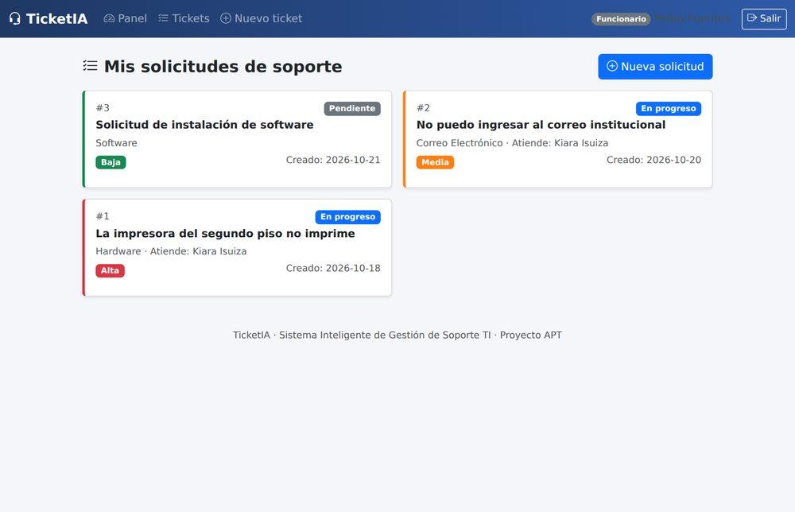
Figura 2
Mis solicitudes sin tickets: invita a crear una solicitud (HU-05 CA2).
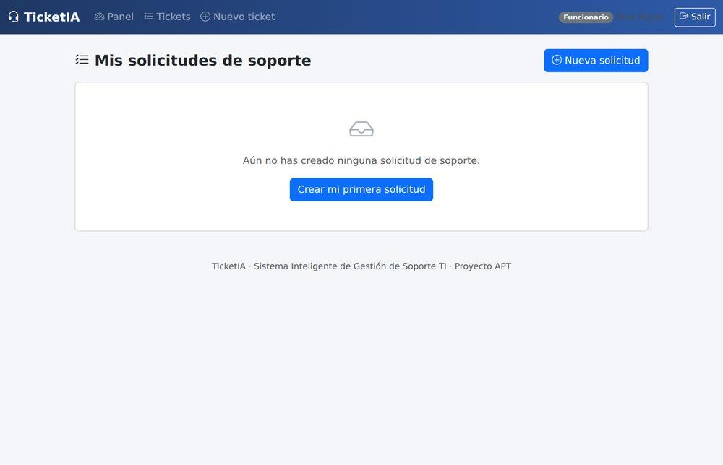
Figura 3
Un funcionario no puede ver el detalle del ticket de otro (HU-06 CA2).
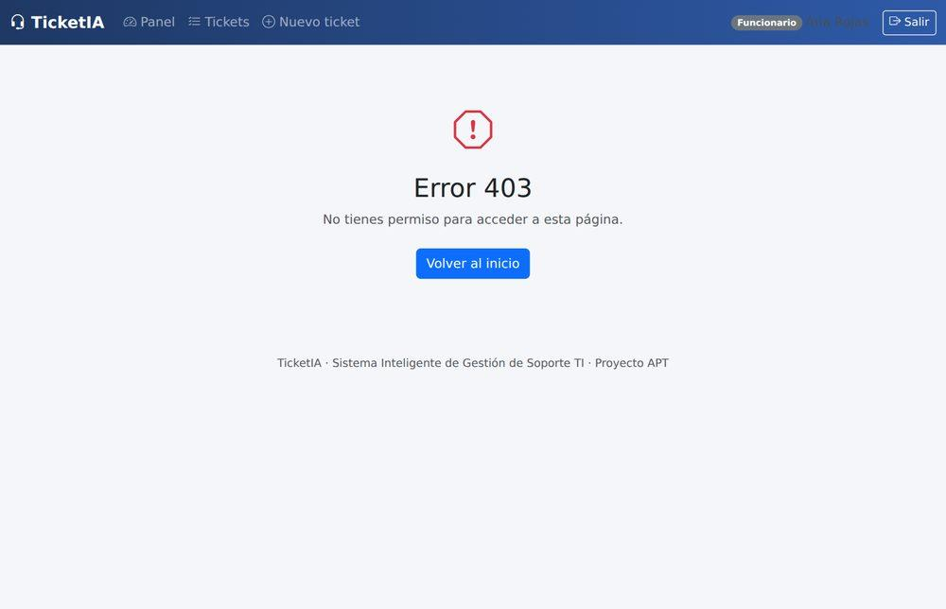
Figura 4
Bandeja del técnico sin tickets: aviso (HU-07 CA3).
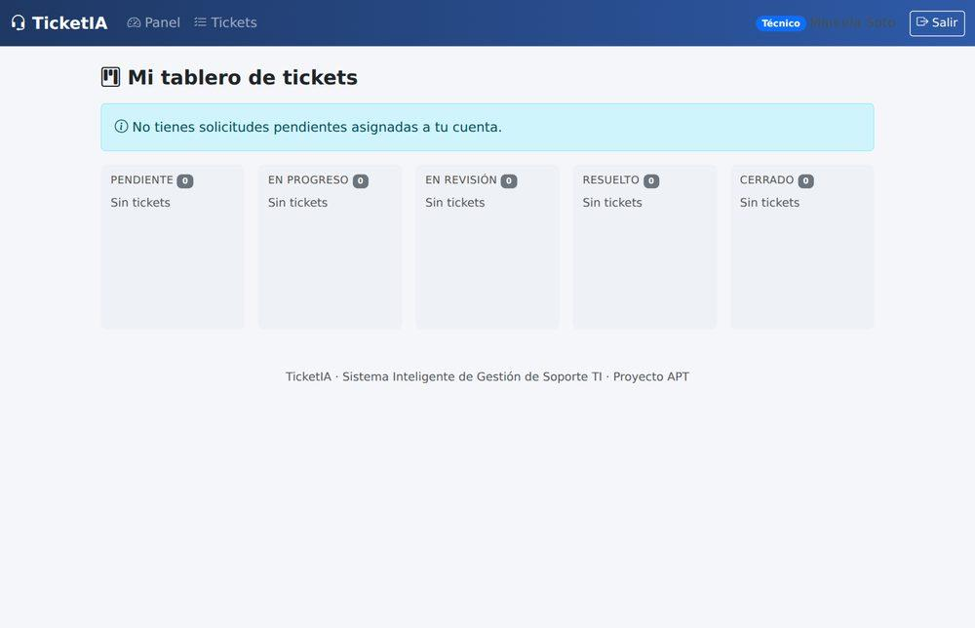
Figura 5
Ticket asignado a un técnico, con su registro en el historial (HU-08 CA1).
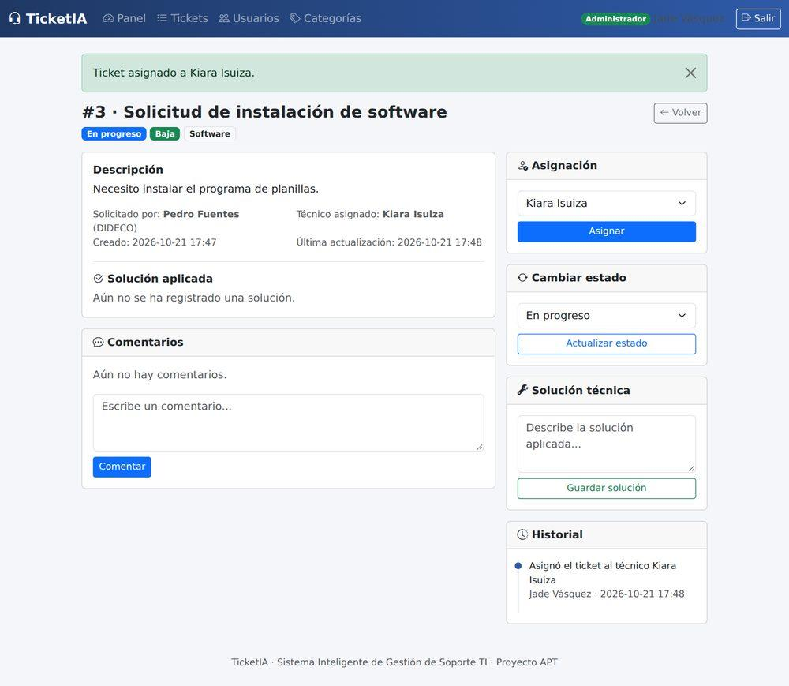
Figura 6
Ticket reasignado: se conserva el historial anterior (HU-08 CA2).
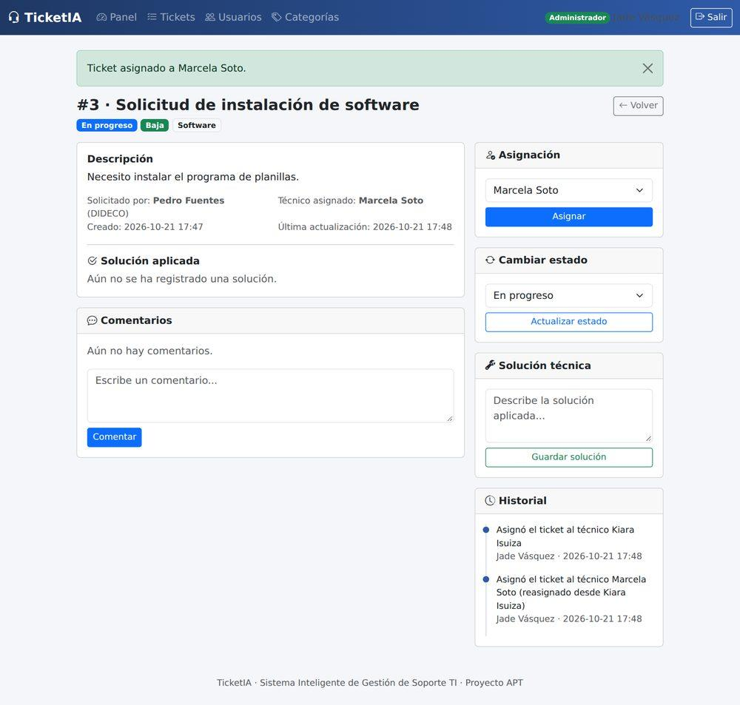
Figura 7
Bandeja del técnico con sus tickets y la prioridad alta identificada (HU-07 CA1 y CA2).
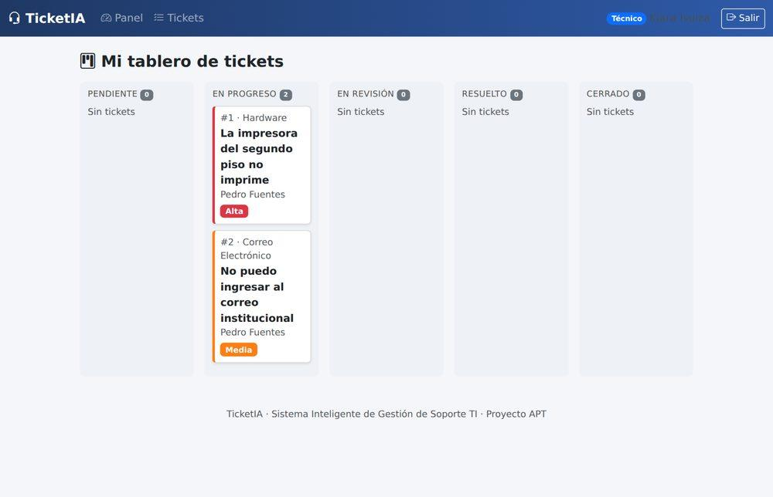
Figura 8
Estado actualizado: el historial muestra el estado anterior y el nuevo (HU-09 CA1 y CA2).
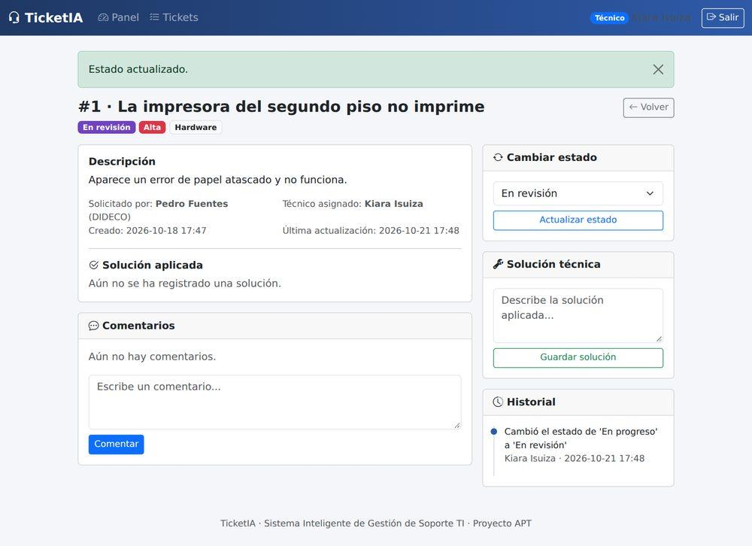
Figura 9
Resolver sin solución: el sistema lo rechaza y lo informa (HU-19 CA2).
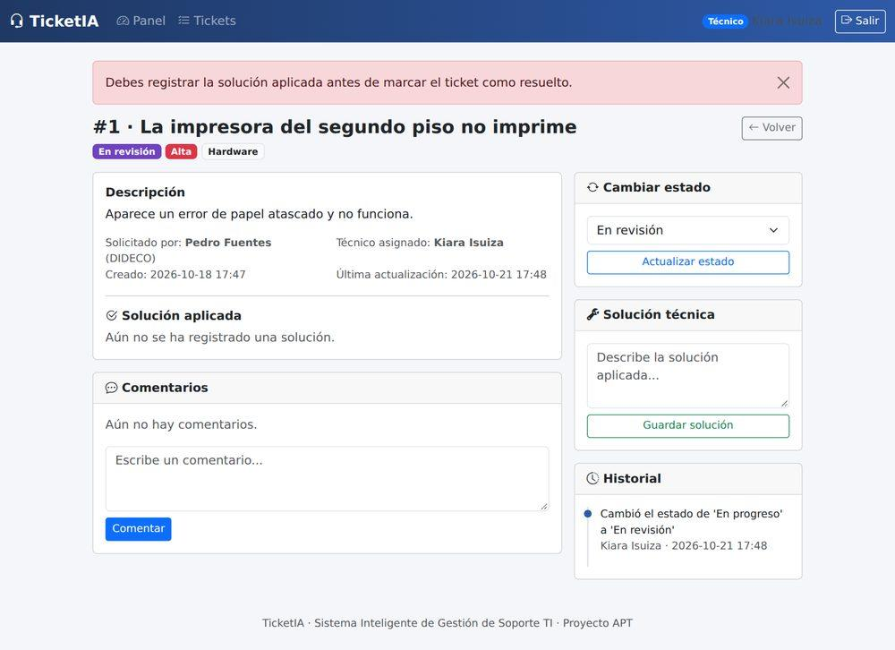
Figura 10
Solución registrada, con su autor y su fecha (HU-19 CA1 y CA3).
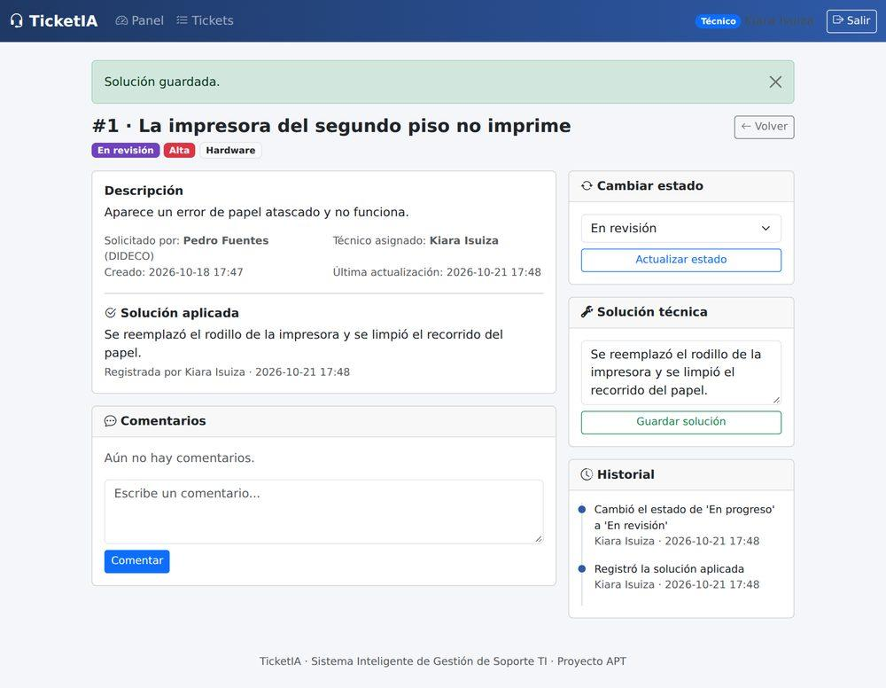
Figura 11
Ticket resuelto, con el historial completo (HU-09 y HU-19).
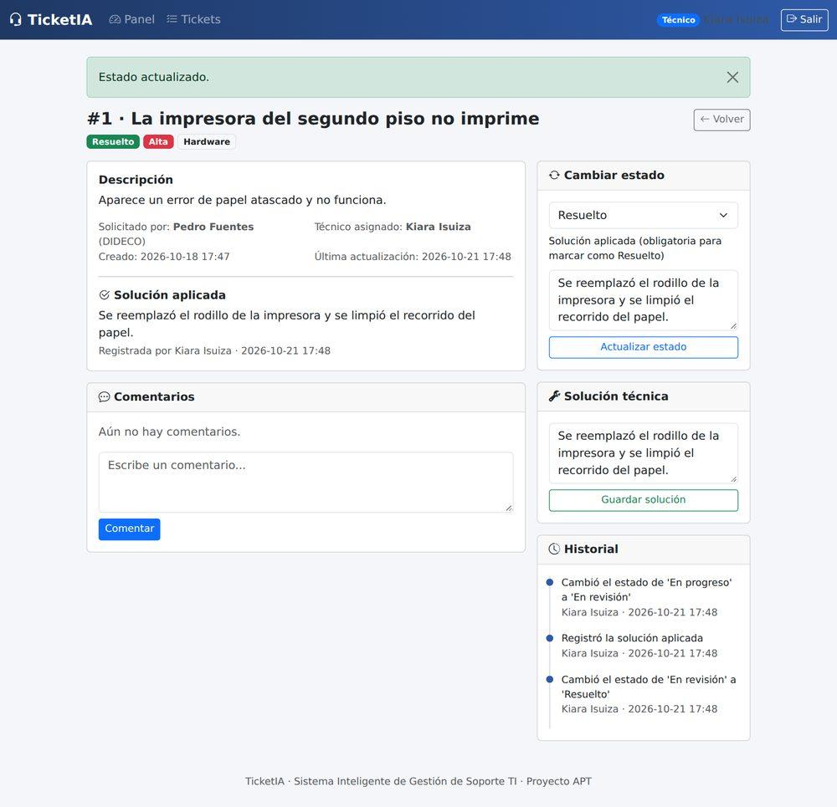

7. Ejecución en el equipo del proyecto
Las 81 pruebas del Sprint 2 también se ejecutaron en el computador del proyecto el 3 de noviembre de 2026: 81 aprobadas y 168 no seleccionadas (las de los otros ámbitos del proyecto), en 1 minuto y 49 segundos. También se ejecutaron las 249 pruebas de todo el proyecto (funcionales de los Sprints 1 y 2, de seguridad y de base de datos): 249 aprobadas, en 3 minutos y 48 segundos.
Figura 12
Ejecución de las 81 pruebas del Sprint 2 en el computador del proyecto: 81 passed in 109.25s
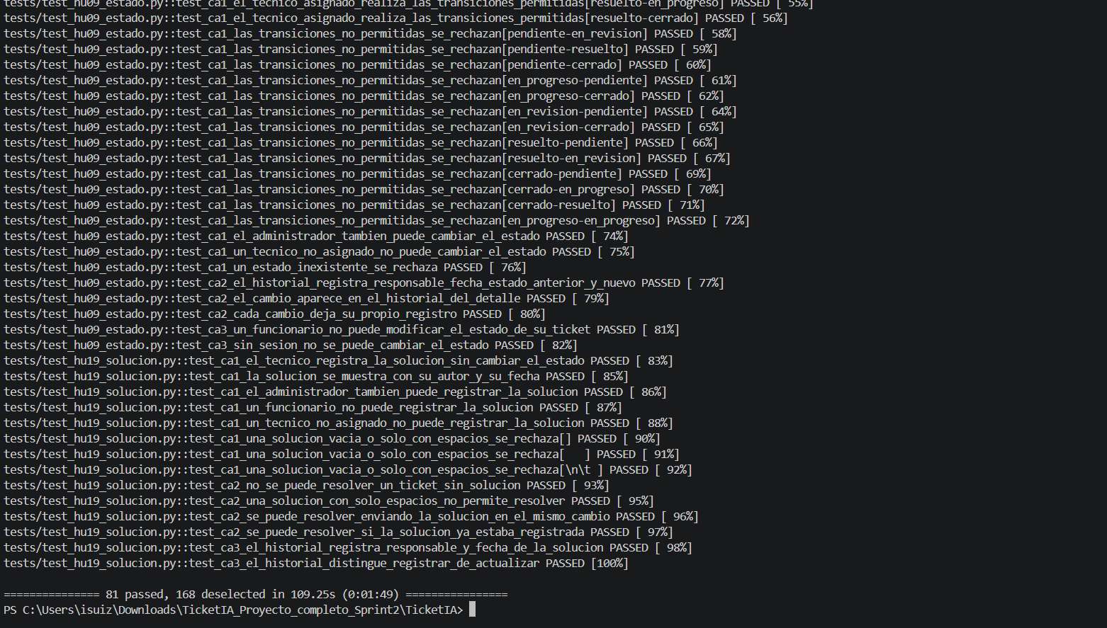
Figura 13
Ejecución de las 249 pruebas de todo el proyecto en el computador del proyecto: 249 passed in 228.59s


